**1.背景：**

一般数据库都是读多写少，也就说对数据库读取数据的压力比较大，有一个思路就是说采用数据库集群的方案，

其中一个是主库，负责写入数据，我们称之为：写库；

其它都是从库，负责读取数据，我们称之为：读库；

那么，对我们的要求是：

1).读库和写库的数据一致；

2).写数据必须写到写库；

3).读数据必须到读库；

**2.方案**

解决读写分离的方案有两种：应用层解决和中间件解决。

**1).应用层解决**

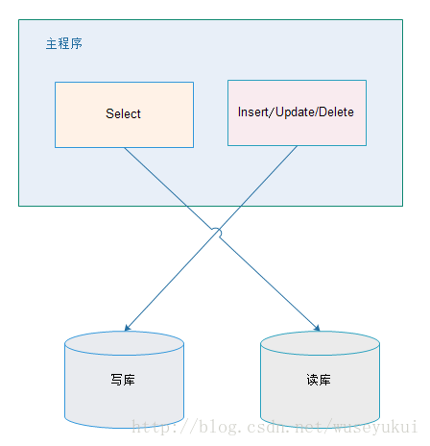

优点：  
1、 多数据源切换方便，由程序自动完成；  
2、 不需要引入中间件；  
3、 理论上支持任何数据库；  
缺点：  
1、 由程序员完成，运维参与不到；  
2、 不能做到动态增加数据源；

**2).中间件解决**

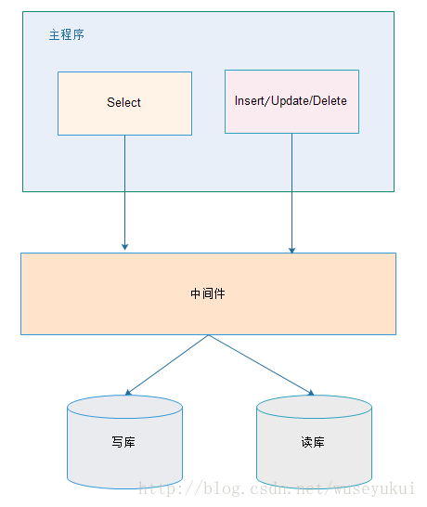

优点：  
1、 源程序不需要做任何改动就可以实现读写分离；  
2、 动态添加数据源不需要重启程序；

缺点：  
1、 程序依赖于中间件，会导致切换数据库变得困难；  
2、 由中间件做了中转代理，性能有所下降；

相关中间件产品使用：  
mysql-proxy：<http://hi.baidu.com/geshuai2008/item/0ded5389c685645f850fab07>  
Amoeba for MySQL：<http://www.iteye.com/topic/188598>和<http://www.iteye.com/topic/1113437>